"ВОСПИТАНИЕ ПАТРИОТИЗМА НА УРОКАХ АНГЛИЙСКОГО ЯЗЫКА СРЕДСТВАМИ ШКОЛЬНОГО МУЗЕЯ".

Тарасова Марина Владимировна, МБОУ СОШ с углубленным изучением отдельных предметов №2 ,учитель английского языка, руководитель музейного центра Сталинградской славы, г.Волжский, Волгоградская область.

Аннотация
Из года в год неуклонно растет число школьных музеев. Большинство из них давно уже стало важным звеном педагогического процесса. По своему содержанию и характеру музеи различны. Но цель любого из них - содействовать развитию навыков творческого мышления, самостоятельного поиска необходимой информации, формированию коммуникативных компетенций, повышению эффективности учебно-воспитательного процесса., воспитанию патриотизма, сопричастности к великой истории страны. Собранные материалы музея используются на уроках английского языка. Это открывает новые возможности для углубления патриотических основ предмета, его интернациональной направленности.

Музей истории нашей школы был создан в 2001 году. В 2002 году на расширенном заседании совета музея было принято решение о включении коллектива школы в патриотическое движения "От музея школы к школе-музею". Программа этого движения предусматривала создания музейно-экспозиционного центра, объединяющего и координирующего работу различных экспозиционных отделов музея. В результате осуществления этой программы утвердился профиль музея: исторический , с расширенной тематикой. Такой профиль музея позволил каждому учителю-предметнику найти свою нишу в общей воспитательной системе "школы-музея", осуществлять воспитательную работу в едином русле патриотического движения. Определили свое место в этом движении и учителя английского языка.
Развитие информационных технологий привели к резкому изменению как оформления кабинетов иностранного языка, так и самого содержания экспонируемых в кабинете материалов. Современный кабинет иностранного языка - это компьютер, проектор, видеотехника, принтер и сканер. В нашей школе это и экспозиционный отдел музея, располагающий богатым материалом для осуществления задач патриотического воспитания. Каждый кабинет имеет свой "информационный профиль", в соответствии с выбором самих учащихся и организаторов коллективно-творческих дел из числа учителей – предметников. Кабинет английского языка является центром Сталинградской славы. Здесь экспонируются работы по военной тематике профессиональных и самодеятельных художников, архивные фото и видеоматериалы. Проведение экскурсий, защита проектов на английском языке дает возможность неформально подойти к изучению иностранного языка, объединить решение языковых и патриотических задач в целостный контент. Собранные в результате поисково-исследовательской деятельности материалы о детях военного Сталинграда и его защитниках, письма с фронта , фотографии военных лет послужили основой для разработки экскурсий и уроков о великой битве на Волге. Один из уроков, конспект которого я предлагаю в этой статье, посвящен подвигу Михаила Паникахи.

Урок в 9 классе с использованием экспозиций школьного музея

«The Glory of Stalingrad’s Heroes Is In Our Hearts»
Цель: развитие языковой компетенции учащихся.
Задачи:
Образовательный аспект: формирование и развитие коммуникативных умений учащихся на основе языковых, социокультурных знаний, навыков, развитие умения читать с общим охватом содержания.
Воспитательный аспект: формирование патриотических ценностей, воспитание у подрастающего поколения идеалов служения Отечеству, трансформирующихся из опыта Сталинградской битвы.
Развивающий аспект: развитие у учащихся языковых, интеллектуальных и познавательных способностей, ценностных ориентаций, готовность к коммуникации.
Грамматика: активизация грамматических навыков: Past Simple Tense.
Особенности урока: на данном уроке используются материалы школьного музея.
Оборудование: карточки с упражнениями, компьютер, доска, проектор, экран.

Ход урока

I. Организационный момент

(Приветствие, сообщение о теме урока)
Teacher: Good morning! Take your seats, please, and get ready for the lesson. The theme of our lesson is «The Glory of Stalingrad’s Heroes Is In Our Hearts». We are going to discuss the feat of Mikhail Panikakha.
You know that on the second of February all people of our country will celebrate 70 th anniversary of the Great Battle on the Volga during the Great Patriotic War. Before we watch some video let’s study the new words.

[a:] Nazi, army
[æ] Stalingrad, battle, attack, garrison
[e] enemy, vessels , ferry, headed
[eı] great, grain

II. Речевая разминка.
Teacher:
1) Do you know when the battle began?
2) When was the counter-attack?
3) When was the enemy defeated?
4) Do you know the names of the Soviet soldiers who defended Stalingrad?

III. Презентация "Сталинградская битва".

All over the world Volgograd is still better known as Stalingrad, because of the Great Battle on the Volga during the Great Patriotic War.
In the summer of 1942 the Nazi hordes headed to the southern Volga and the Caucasus. They wanted to capture the south of the country with its grain and oil.
The best Nazi divisions were sent against Stalingrad.
The peaceful city of Stalingrad was bombed from air and set on fire.
Nazis attack.
There was no time to evacuate the city population before it was turned into a front line.
The clouds of black smoke covered the sky.
There were days when Soviet soldiers fought back as many as 25 enemy attacks.
The Nazi controlled the Volga ferry from air, and the water itself seemed to burn.
Ferryboat «Gasitel» which means «Firefighter», that survived in the war is now a monument to all vessels of the Volga flotilla.
The Soviet soldiers swore to fight to the last breath.
Every street and every house were turned into a fortress.
Digging themselves into the earth, the Soviet soldiers under the ruined houses of the city held the violent attacks of the Nazi.
In the archive picture there is so-called «Pavlov house», where garrison of a dozen soldiers held the enemy for over a month. Sergeant Pavlov was the commander of the garrison.
In November 1942 the Soviet counter-attack began.
Stalingrad front.
Hitler’s divisions were cut off and encircled by the Soviet army.
The Nazi had no choice but to lay down the arms.
Russian heroism taught the Nazi a severe lesson.

IV. Работа с текстом.

Pre-reading task.

1) Do you know who Danko was?

2) Match the words and their meanings
a) trench 1) a person with a job on a ship, esp. who is not a
a ship's officer
b) sailor 2) an action needing strength, skill, courage
c) glory 3) a type of substance like air
d) feat 4) a mass of burning material tied to a stick and
carried by hand to give light
e) torch 5) a deep ditch dug in the ground as a protection for soldiers
f) bullet 6) praise, honour, thanks
g) gas 7) a type of shot fired from a fairly small gun

3) Read the text «A Second Danko»
Danko, as you know, is a legendary hero in one of Maxim Gorky, stories. To save some people in a dark forest, Danko took out his heart. The heart became a light which showed the road out of the forest to the people.
This is a story of a second Danko.
Stalingrad was an unusual city. It was sixty kilometres long. Its houses, plants and factories were built on the right bank of the Volga.
At the end of September, 1942, very heavy fighting began in the northern part of the city. This was the factory region where the «Red October» , the «Barricades», and the famous Stalingrad tractor plant were situated. The people of Stalingrad were proud of their factories, which were the glory of the workers. From here, the factory region, The German fascist armies were trying to capture the city.
Mikhail Panikakha, a sailor, was in the trenches here, fighting together with his battalion.
The Germans had sent tanks against the battalion, which had only hand-grenades to use against the tanks.
Mikhail Panikakha was in the trench, trying to destroy the tanks with hand-grenades. But the moment came when he had thrown his last grenade. All he had left were two bottles filled with gas.
Suddenly one of the tanks came straight at Mikhail. The sailor sat in the trench with a bottle in his hand, waiting for the tank to come nearer. When the tank was near enough, the sailor stood up straight in the trench ready to throw the bottle. At that moment a bullet hit the glass of the bottle and in seconds the sailor was a living torch.
He took his second bottle filled with gas, and a living torch jumped out of the trench and ran to the fascist tank. The bottle hit the tank and it caught fire.
The battle of Stalingrad has long since ended, but people will never forget Mikhail Panikakha’s feat.
The Danko of Stalingrad- his comrades called him. As such his name has entered history

4) Answer the questions:
a)Where at Stalingrad did heavy fighting begin at the end of September, 1942?
b) Who fought against the fascists in the northern part of the city?
c) What did Mikhail Panikakha do when he had no more grenades?
d) Why did Mikhail’s comrades call him the Danko of Stalingrad?

V. Активизация грамматических навыков. Fill in the table.

took
be
run
became
show
came
have
stood

VI. Фрагмент экскурсии.

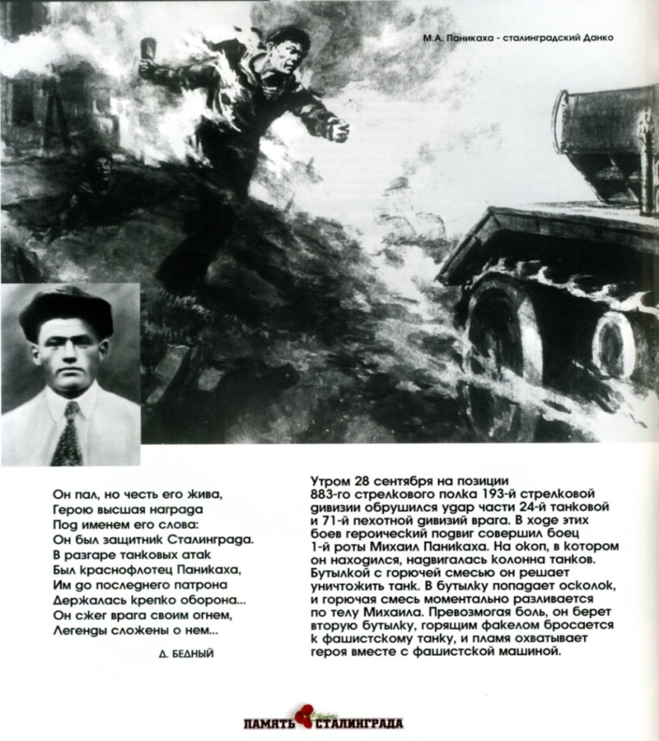
VII. Домашнее задание.

Today you have learned about Mikhail Panikakha. Prepare a short summary of the text, be ready to tell about his feat.

VIII. Подведение итогов урока.

Не отрицая необходимости знакомства учащихся с культурными ценностями стран изучаемого языка, отмечу, что задача учителя иностранного языка в том , чтобы воспитать носителя собственной российской культуры , воспитать личность, которая испытывает гордость за великое культурное наследие России. Музей с его целеустремленно организованными, яркими и эмоционально действующими материалами является важным фактором в достижении этой задачи.

